Rapport PJE

# Analyse de Comportements avec Twitter



Promotion : 2015/2016 Christopher DESHAIES

Master Informatique Groupe 2

Sommaire

Analyse de Comportements avec Twitter 1

1. Description générale du projet 3

1.1. Description de la problématique 3

1.2. Description générale de l’architecture de votre application 3

2. Détails des différents travaux réalisés 5

2.1. API Twitter 5

2.2. Base d’apprentissage 5

2.3. Algorithme de classification 7

2.4. Interface graphique 9

3. Résultats 17

4. Conclusions 18

## Description générale du projet

### Description de la problématique

Le but général de ce PJE était de réalisé une application qui porte sur l’analyse de comportements sur Twitter, en particulier d’analyser les sentiments des différentes tweets qui auront été récupérer.

Le traitement automatique des tweets est au cœur de ce projet. Les messages qui circulent sur des sites de type réseaux sociaux sont des mines d’informations qui peuvent être utilisé pour réaliser des études sur les sentiments généraux des utilisateurs vis-à-vis d’une idée, concept, personne politique, etc.

Donc ce projet a pour but la réalisation d’une application qui :

* Utilisera l’API Twitter pour récolter de l’information sur twitter.
* Une interface utilisateur réalisé en Java.
* Apprentissage de modèles et outils algorithmique d’analyse pour traiter les tweets

Le projet aura été réalisé durant 24h de TD et 24h de TP entouré par une équipe d’intervenant : Bilel Derbel responsable du projet, Laetitia Jourdan et Arnaud Liefooghe intervenants.

### Description générale de l’architecture de votre application

L’application a été réalisée en Java. La réalisation de l’application a été faite dans un environnement JavaSE-1.7. La librairie Twitter4j a été utilisée pour la réalisation de l’application.

Il comprend 5 dossiers : « bin », « db», « img », « src ». Dans le dossier « db » on y retrouver des fichiers csv contenant les données sur les tweets sauvegardé en base de donnée, dans le dossier « img » on y retrouver les images qui ont été ajouté à l’interface de l’application et le dossier « src » on y trouve le code de l’application.

Le code de l’application est diviser en 8 packages : « control », « csv », « graph », « main », « methode », « model », « util » et « view ». Dans le package « control » on y retrouver des ActionListener nécessaire au fonctionnement des interfaces, dans le package « csv » on y retrouve le code nécessaire au traitement des fichiers csv dans le dossier « db », le package « graph » contient le code nécessaire à l’édition de graph pour analyser les tweets, « main » contenant le classe de lancement de l’application, « methode » contenant toutes les méthodes de lecture et classification de tweets, « model » contenant la structure de base d’un tweet, « util » contenant des classes nécessaire aux méthodes de classification puis dans le package « view » on y retrouve les différentes interfaces.

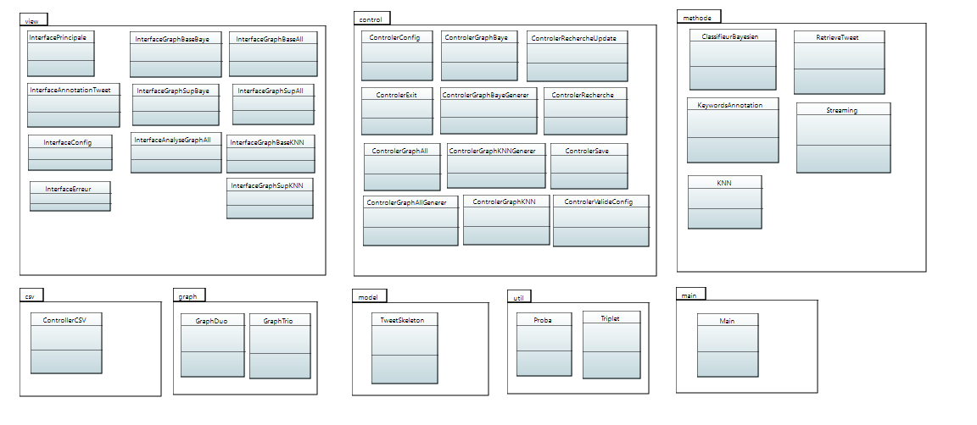

Packaging de l’application

## Détails des différents travaux réalisés

### API Twitter

L’API Twitter permet d’accédé à la base de données de twitter et de récupérer/poster plusieurs informations. Durant ce projet, j’ai principalement utilisé les classes SEARCH et REST de l’API.

Pour pouvoir utiliser l’application, il a fallu pouvoir s’authentifier en utilisant de protocole OAuth. Une fois la création d’un compte Twitter effectuer, et avoir déclarer dans l’espace développeurs du site la création d’une application.

La librairie utiliser dans ce projet a été la librairie Java twiter4j. La documentation associer à la librairie est accessible sur : <http://twitter4j.org/>

La compréhension de l’utilisation de l’API Twitter ne fut pas très compliquée. Il a fallu tenir compte pour le développement de certaine restriction par l’application Twitter comme un problème de jetons disponibles pour interroger Twitter ou encore qu’il ne soit pas possible d’obtenir plus de 100 tweets avec une seule requête.

Cette librairie a permis la réalisation de requête Java entre notre application et twitter principalement pour récupérer diverses informations concernant des tweets afin d’élaborer nos bases de données.

### Base d’apprentissage

Pour la préparation de la base d’apprentissage, j’ai commencé par construire un premier fichier CSV avec ses informations sauvegardés :

* L’id du tweet
* Le pseudonyme du titulaire du tweet
* Le texte
* La date de publication
* Le sujet de la recherche
* L’annotation

Chaque bases d’apprentissage sont enregistrés par sujet sauf pour le fichier « all.csv » qui regroupe tous les tweets des différentes sujets.

Pour la réalisation d’une base d’apprentissage, il a fallu effectuer un nettoyage de la base de donnée pour enlever certains caractères spéciaux comme : @, #, RT, les liens URL, retour à la ligne ou entre multiples espaces effectuer grâce à des fonctions utilisant des expressions régulières grâce aux classes Java : Pattern et Matcher.

Il a s’agit également d’enlever les tweets qui comportent des émoticônes à la fois positifs et négatifs en même temps, d’enlever les tweets redondants en base (principalement utile à partir de la classification KNN) et récupérer principalement des tweets français.

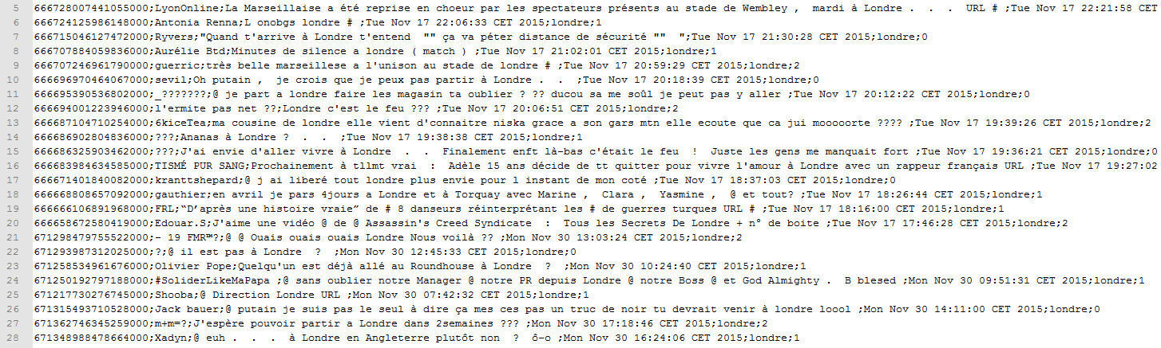

Figure : Exemple de Tweet en base

Les différents tweets contenu dans les bases de données sont annotés soit positif (2), soit neutre (1), négatif(0) ou indéfinie (-1) selon la méthode de classification choisi.

Les données des divers tweets en base d’apprentissage seront classifiées et analysées grâce à différente méthode :

* Manuellement
* Avec des mots clés
* KNN
* Bayésienne

### Algorithme de classification

#### Mots clefs

A partir d’une liste de tweets récupéré non annoté suite à une recherche, on a la possibilité d’utilisé une première méthode simpliste de vérifications des divers mots des tweets pour vérifie si le mot fait partie du corpus positif ou négatif et ainsi si un tweet contient plus de mot positif que négatif alors il sera classifié positif et inversement compris. Si le nombre de mot positif et négatif sont équivalent alors on considère que le tweet sera classifié neutre.

On a utilisé la grammaire sur la polarité dans notre fichiers csv : 0 pour négatif, 1 pour neutre, 2 pour positif. Suite à l’annotation des tweets grâce au mot-clé, il n’y aura pas en base de tweet indiqué a -1 (indéterminé).

Principaux intérêt de la méthode de classifications :

* Méthode simple
* Non dépendant des autres tweets

Principaux inconvénient de la méthode :

* Demande un ajustement de la liste des corpus négatif et positif pour un meilleur résultat
* Classification naïve

#### KNN

La méthode de classifications KNN (k-nearest neighbor) ou des K plus proches voisins permet de classifier des tweets selon une base d’apprentissage existant et d’évaluer la qualité de la base d’apprentissage. Pour la réalisation de cette méthode il a fallu réaliser un algorithme Java qui traduits l’algorithme suivant :

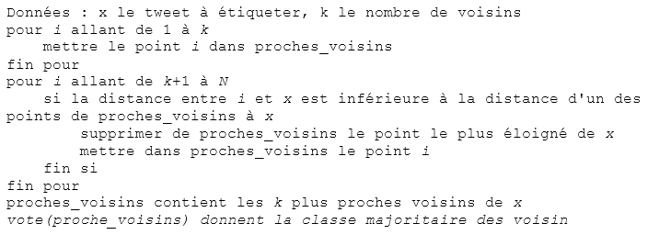

Figure 1 : Algorithme KNN

Pour évaluer un tweet, par défaut on prend 1/3 de la base d’apprentissage pour la recherche des plus proches voisins avec la possibilité via l’interface de pouvoir paramétrés la recherche (définir manuellement combien de k voisins on va prendre en compte pour la classification).

L’évaluation de la qualité de la base consiste à évaluer notre base d’apprentissage en évaluant chaque tweets en base en vérifiant la polarité des tweets en fonction des K plus proches voisins.

Et pour la vérification de la qualité de la base on effectuera un croisement des classifications estimés par KNN avec les classifications réel déterminer par la recherche de mots clés.

L’algorithme de vérification demande une base d’apprentissage contenant beaucoup de tweet pour commencer à être fiable (environ 1000 tweet pour commencer à être fiable).

#### Bayes

La classification naïve bayésienne est un type de classification Bayésienne probabilité simple. Pour cette classification, on s’est rapproché du modèle de classification de textes.

Il suppose que l’existence d’une caractéristique pour une classe, est indépendante de l’existence d’autres caractéristiques. Pour chaque mot d’un tweet on va estimer la probabilité de le trouver dans des tweets de même classe (même polarité) puis on estime la polarité du tweet en fonction des probabilités obtenu par chaque mots dans le tweet s’il a plus de chance d’être positif, négatif ou neutre.

Des paramètres ont été ajoutés pour la méthode de classification comme la possibilité de ne pas prendre en compte les mots de moins de 3 lettres ou de prendre en compte les bi grammes ou trigrammes dans l’algorithme de classification.

L’évaluation de la base d’apprentissage consiste à une réévaluation de la base d’apprentissage via la classification Bayésienne afin de déterminé le taux d’erreur de l’algorithme.

### Interface graphique

#### Copie d’écran

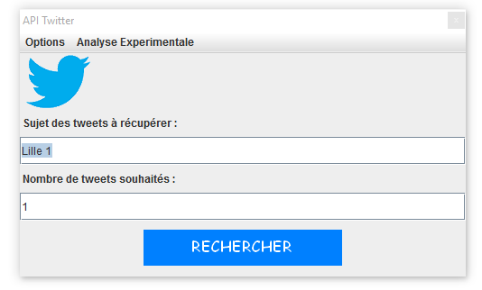

Figure 2 : Interface principale au démarrage

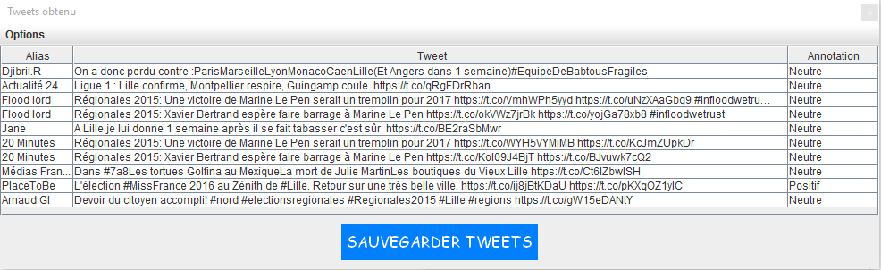

Figure 3 : Recherche de Tweet en fonction de mot-clé et nombre de tweet souhaité

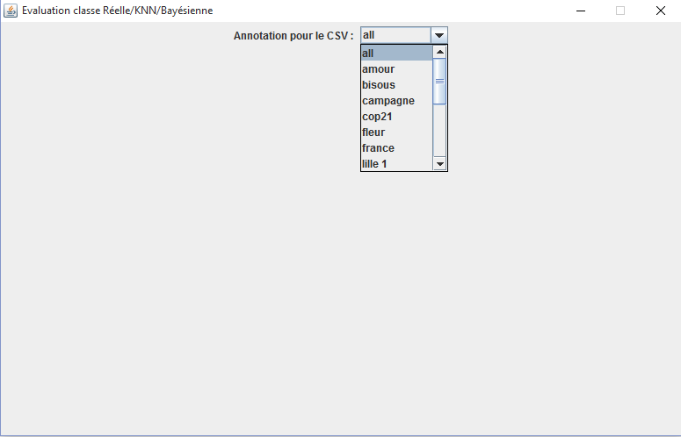

Figure 4 : Ecran de sélection de csv

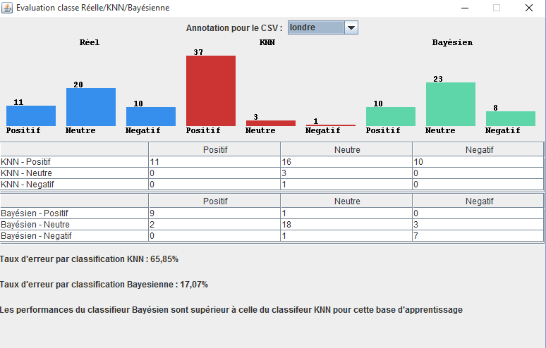

Figure 5 : Ecran d’analyse du csv

#### Manuel d’utilisation

L’interface est très simple d’utilisation. Une fois l’interface lance vous arrivez sur l’interface principale.



Figure 6 : Ecran principale

A partir de cette interface vous aurez accès aux principales fonctions de l’application :

* Rechercher des Tweets
* Sauvegarder les résultats de la recherche
* Effectuer une analyse via KNN ou Bayésien de la base d’apprentissage

Divers cas d’erreurs d’utilisation on était pris en compte dans la programmation de l’interface comme :

* Recherche avec aucun mot-clé
* Recherche avec un indice de nombre de tweet souhaité inférieur à 1 ou null
* Impossibilité d’utilisé une méthode de classification
* Paramètres saisie incorrect.

Donc pour effectuer une recherche il suffit de renseigner dans la zone indiqué le mot-clé de la recherche et le nombre de tweets souhaités.

Il vous suffit par la suite d’appuyer sur le bouton de « Recherche » pour récupérer les tweets et les afficher dans un tableau.



Figure 7 : Ecran des Tweets récupérés

Une fois les tweets récupérer vous avez la possibilité soit de l’évaluer vous-même en cliquant sur la zone annotation est choisir entre :

* Négatif
* Positif
* Neutre

Ou/Et de faire « Sauvegarder tweets » et si le tweet était annoté manuellement alors il sera sauvegarder comme tel après nettoyage sinon une classification du tweet sera effectuer par recherche de mots-clefs.

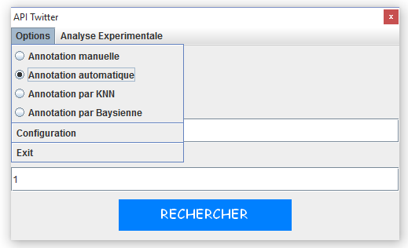

Figure 8 : Les options possibles avec l’interface

Dans le menu, l’onglet « option » permet de modifier le choix de l’annotation des tweets, configurer les méthodes de classification ou quitter l’interface.

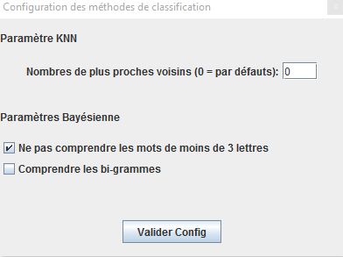

Figure 9 : Ecran des options

Sur l’interface de paramétrage des méthodes de classification vous avez la possibilité de modifier la méthode KNN en indiquant le nombre de plus proche voisin souhaité ou encore de validé des options pour la méthode bayésienne.

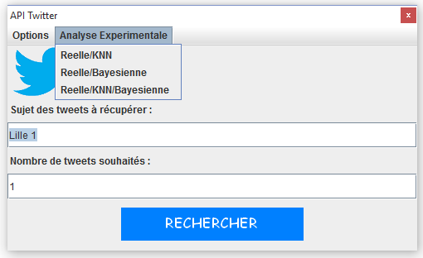

Figure 10 : Analyse Experimentale

L’interface principale permets de lancer des analyse expérimentale sur nos base de données, pour cela il suffit de cliquer sur « Analyse Experimentale » dans le menu comme ci-dessus et de choisir l’analyse à faire :

* Reelle/KNN
* Reelle/Bayesienne
* Reelle/KNN/Bayesienne



Figure 11 : Ecran de sélection des csv pour analyse expérimentale

Vous arrivez sur l’interface ci-dessus qui permet de choisir sur quelle base d’apprentissage on souhaite effectuer l’analyse expérimentale.

Vous pouvez modifier la base d’apprentissage de l’analyse dès que vous le souhaitez.

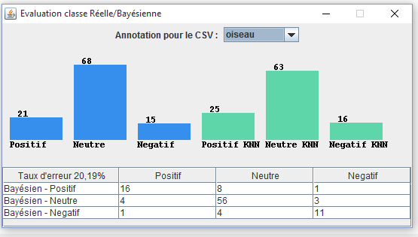

Figure 12 : Evaluation classe Réelle/Bayésienne



Figure 13 : Evaluation classe Réelle/KNN/Bayésienne

Ci-dessus vous avez un exemple d’analyse expérimentale pour « Reelle/KNN/Bayesienne ».

Il y a un rendu visuel de la répartition des tweets selon les méthodes de classification. Des tableaux qui indique le nombre de tweet ayant leurs polarités modifiés et en quoi (exemple après vérification du tweets via l’algorithme Bayésien : Positif vers Neutre).

L’affichage comprends également les taux d’erreur de classification selon les algorithmes utilisé et il permet d’interprété les résultats.

## Résultats

Durant ce projet j’ai récupérer environ plus de 1500 tweets. Les différentes méthodes de classification (par mot-clé, KNN et Bayésien) sont fonctionnelles.

La vérification de la qualité de la base d’apprentissage a rapidement souligné que beaucoup de tweet voit leur polarité modifier en fonction de l’algorithme effectué.

Des problèmes pour la classification des tweets par KNN est rapidement apparu, si la base de donnée et majoritairement polarisé positive, neutre ou négative, l’algorithme va classifier les tweets restant sur l’annotation majoritaire. Le problème varie en fonction de la qualité de base, quantité de données en base mais aussi des paramètres indiqué pour l’algorithme.

La classification des tweets avec Bayésien semble dans ce cas beaucoup plus fiable avec des bases d’apprentissage contenant moins de 200 tweets que la méthode KNN.

Le taux d’erreur calculer grâce à l’interface pour chaque base d’apprentissage permet d’établir si la polarité de la base est fiable. Plus le taux est base plus la base serait annoté correctement.

## Conclusions

Ce projet a été riche d’enseignement et a été très intéressant. Actuellement l’application permet d’effectuer des recherches selon des mots-clefs ainsi que d’annoter les tweets en fonction de divers méthode de classification (par mots-clés, par KNN, par Bayésien). Elle permet également de réalisé une analyse par sujet ou au global de la base d’apprentissage grâce à des tableaux et diagramme. Les taux d’erreur permettent aussi d’avoir une idée sur la fiabilité des bases de données et de déterminer quel sont les méthodes d’annotation les plus fiables.

Si j’avais la possibilité d’aller plus loin dans le projet j’aurais aimé ajouté un diagramme indiquant l’évolution de la polarité en fonction de la date de publication (du temps) des tweets obtenu pour voir l’évolution des avis de chacun sur divers sujet comme pour la politique ou autre.